
Buletin informativ
Nr. 3/10.01.2025 DGBFCIMS
Direcția Metodologie și Sinteză

ACTUL NORMATIV: | Ordinul preşedintelui Agenţiei Naţionale de Administrare Fiscală nr. 7015/18.12.2024 pentru aprobarea modelului, conţinutului, modalităţii de depunere şi de gestionare a formularului 212 "Declaraţie unică privind impozitul pe venit şi contribuţiile sociale datorate de persoanele fizice"
Sursa: | Monitorul Oficial al României, Partea I, nr. 1.327/31.12.2024
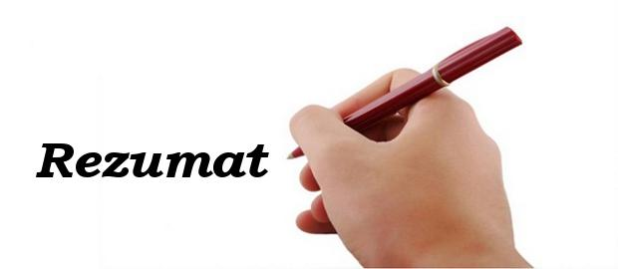 Actul normativ prezentat reglementează depunerea de către persoanele fizice a Declarației unice pentru anul 2024 când aceste persoane au realizat venituri extrasalariale din categoria veniturilor impozabile, pentru care nu se aplică stopajul la sursă de către plătitorul de venit și pentru care, după caz, se datorează asigurări sociale de sănătate (CASS) sau asigurări sociale contribuție la pensie (CAS).
👉 Termenul de depunere a Declarației unice pentru anul 2024 este data de 25 mai 2025.
👉 Instrucțiunile punctuale de completare a declarației sunt publicate în Monitorul Oficial nr. 1.327bis/ 31.12.2024 și sunt adaptate la modificările Codului fiscal aplicabil pentru anul 2024. Acestea vizează printre altele:
- O nouă procedură din perspectiva asigurărilor sociale de sănătate pentru persoanele ce realizează în același timp venituri din activități independente, respectiv și alte venituri extrasalariale, cum ar fi venituri din investiții, din cedarea folosinței bunurilor, din alte surse etc. Aceste persoane plătesc contribuția la asigurările sociale de sănătate în mod diferențiat, astfel:
- Pentru veniturile din activități independente, se plătește procentul de 10% din venitul net, având un plafon minim de 6 salarii minime brute și de maxim 60 salarii minime brute;
- Pentru alte venituri extrasalariale, cum sunt veniturile din dividende, dobânzi, chirii, arende, alte surse, suplimentar se mai plătește o contribuție la sănătate dacă plafonul cumulat al acestor venituri depășește valoarea de 6 salarii minime brute, iar plafoanele de plată a contribuției în funcție de suma veniturilor realizate sunt de 6/12/24 salarii minime brute.
⚠️ Plata acestei contribuții la sănătate se datorează chiar dacă persoana fizică are calitatea de salariat. Există o singură excepție, o persoană fizică ce este autorizată să efectueze activități independente și este activă fiscal, dar nu a realizat venituri, este scutită la plata contribuției de sănătate dacă a realizat venituri salariale pentru o durată de minim 6 luni.

- O altă modificare este generată de impozitarea veniturilor din cedarea folosinței bunurilor, aplicată în anul 2024. Dacă chiriașul este o entitate ce are obligația să conducă contabilitate, cum sunt societățile, persoanele fizice ce desfășoară activități independente sau alte persoane juridice, proprietarul bunului imobil nu depune Declarație unică pentru impozitul pe venit, deoarece chiriașul a reținut impozitul, dar trebuie să analizeze obligația depunerii declarației unice pentru plata contribuției la sănătate. Proprietarul depune Declarație unică și pentru impozit, dacă chiriașul este o persoană fizică sau o altă persoană ce nu are obligația să țină evidența contabilă.
- Alte aspecte:
- Persoanele care nu realizează venituri, dar doresc să fie asigurate la asigurările sociale de sănătate, pot opta pentru plata contribuției la sănătate în baza Declarației unice și plătesc contribuția la sănătate la nivelul a 6 salarii minime brute și beneficiază de calitatea de asigurat în sistemul public de sănătate pentru o durată de 12 luni de la termenul la care trebuie depusă Declarația unică.
- Persoanele fizice care nu realizează venituri pot opta tot prin Declarație unică pentru plata contribuției la pensie, astfel încât să înregistreze cotizație la sistemul public de pensii.
- Persoanele fizice rezidente fiscal în România ce realizează în străinătate venituri din categoria celor impozabile, au obligația declarării veniturilor în România, tot în baza Declarației unice. În acest caz, se va ține cont de posibilitatea aplicării creditului fiscal, dacă între România și statul unde s-au obținut veniturile și s-a plătit impozitul există Convenție de evitare a dublei impuneri.

⚠️ Actul normativ analizat poate fi accesat şi consultat la adresa:
https://monitoruloficial.ro/Monitorul-Oficial--PI--1327--2024.html

LI^{LIA}NA IS^{TU}DOR
!!! Acest material este destinat exclusiv informării dumneavoastră personale. Informațiile oferite reprezintă doar o sinteză a reglementărilor publicate şi pentru a vă conforma prevederilor legale, consultați actele normative menționate.

